QQ飞车手游×蓝翔跨界联动
广 告 主：QQ飞车手游
所属行业：游戏
执行时间：2022.01.01-01.15
参选类别：跨界联合营销类
营销背景
QQ飞车IP运营多年，拥有盘大的用户群体，但因品牌形象老旧及竞速品类手游的局限性，用户存在一定程度的流失。
这其中包含部分轻度、休闲娱乐向玩家因手游强技术性特征而流失，也包含部分因该品类玩法更新的局限性而流失的90后青年玩家。
营销目标
QQ飞车手游作为国内竞速品类手游第一家，此次与山东蓝翔技师学院进行联动，推出游戏内定制“挖掘机车”，希望借助蓝翔“挖掘机技术哪家强，中国山东找蓝翔”的早期魔性洗脑广告，抓取双⽅的经典特征融合创新，推出破圈案例以触达散布全网的流失玩家，实现玩家召回及品牌年轻化娱乐标签刷新。
策略与创意
本次营销传播活动希望触达的目标受众包括以下几类：
- 休闲向流失用户（由于QQ飞车手游强技术性特征而流失的轻度、休闲娱乐向用户）
- 普遍流失用户（以90年后青年为主，因游戏玩法更新的局限性而流失的用户，但心中仍保留少年时期的飞车情怀）
通过本次营销活动，希望传递QQ飞车手游玩法中娱乐休闲向内容，并通过破圈素材触达散布在各平台的流失用户
- 通过娱乐向传播素材使玩家认识到QQ飞车手游玩法中的娱乐性，更新他们对品牌形象的认知，从而吸引回流。
- 使玩家发现自己小时候盛行的游戏与小时候家喻户晓的广告同屏出现，唤起他们对年轻时候游戏的回忆与情怀。
执行过程/媒体表现
本次传播策略的底层逻辑在于“贴合品牌诉求的前提下，一切为用户喜爱的爆款内容做服务”
在渠道计划的底层逻辑在于“以量养量，以最低成本增加爆款出圈可能性”
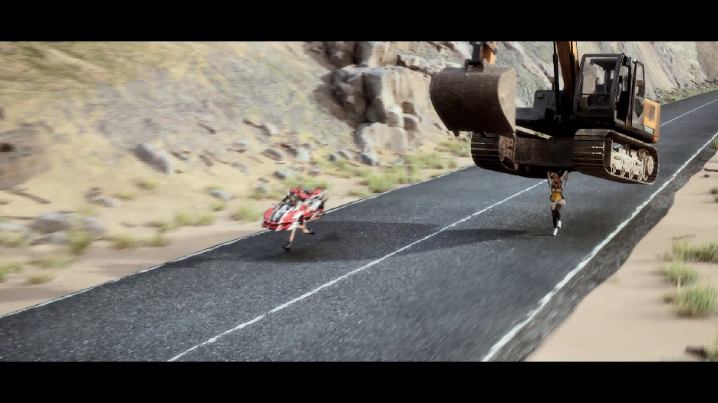
在视频首发渠道方面，挑选B站up主【神奇的老皮VFX】为合作团队，考虑其本身具备较高的粉丝粘性和日常播放量，可以保证视频发布的第一波声量触达
在视频制作方面，在保留蓝翔古早广告风进行回忆杀的基础上，将“二次元，中二，美女流，情怀，日系，漫改，COS，颜艺，元宇宙......”等年轻人喜爱的梗点进行巧妙融合，与飞车X蓝翔老旧的品牌形象行成强烈反差，最大程度触动分享
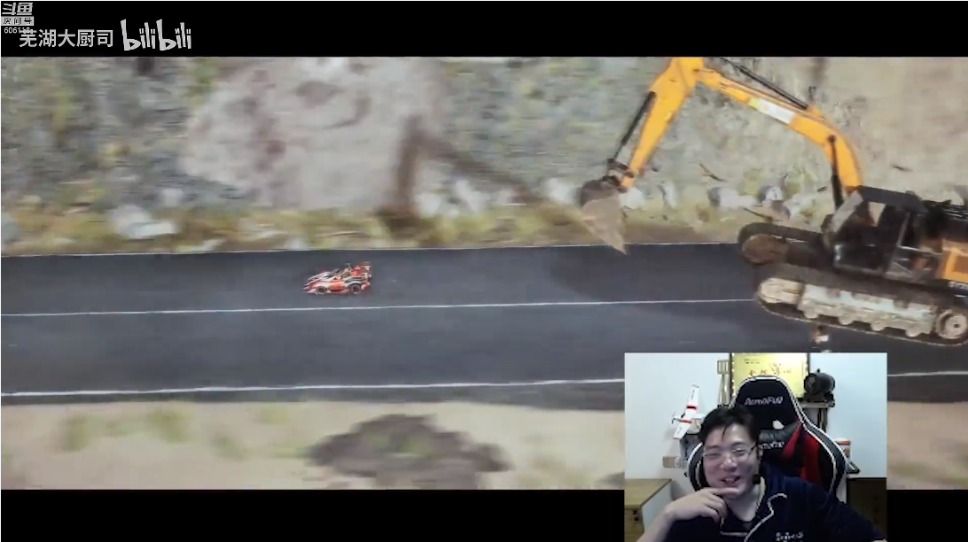
在首发渠道收获第一波声量后，免费邀请如“大司马”、“csgo茄子”等千万级主播观看离谱大片并制作reaction视频，分发于抖音、B站等阵地满足不同用户口味，增加爆款可能
考虑到原片中关于“蓝翔品牌植入部分”时间较长，可能造成用户流失，于是大刀阔斧地将冗杂品牌信息剪去，输出为视频号用户喜欢的短平快直给爽点，在蓝翔官方视频账号“山东蓝翔技师学院”发布，夸张离谱的视频内容与学校正式呆板的刻板印象形成强烈反差，最终促成视频在朋友圈成为爆款，并实现出圈影响力。
在游戏内玩法方面，我们与视频同步上线了高还原度的蓝翔挖掘机赛车供玩家领取驾驶，降低游戏道具获取门槛，供玩家第一时间体验并方便玩家进行二次创作。
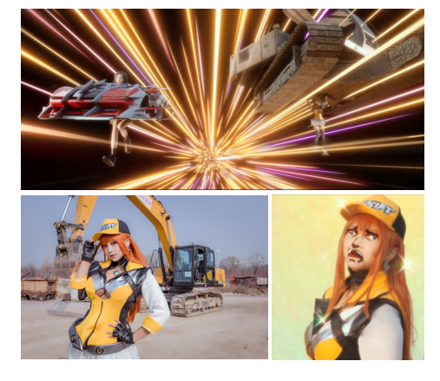
营销效果与市场反馈
视频首发当天登上B站热门，总播放量300w+
https://www.bilibili.com/video/BV1gu411D7TV

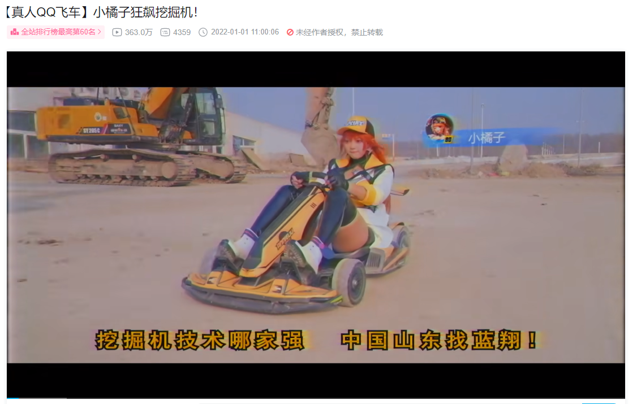
视频号分发当天天播放量超1千万，转发破40w，占游戏品类断档第一
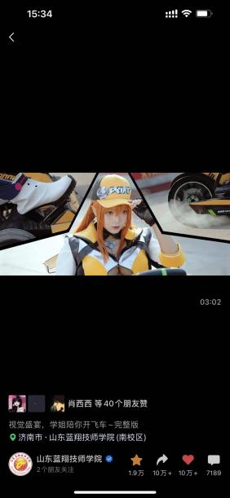
微信指数发布一天飙升十倍以上，创历史新高
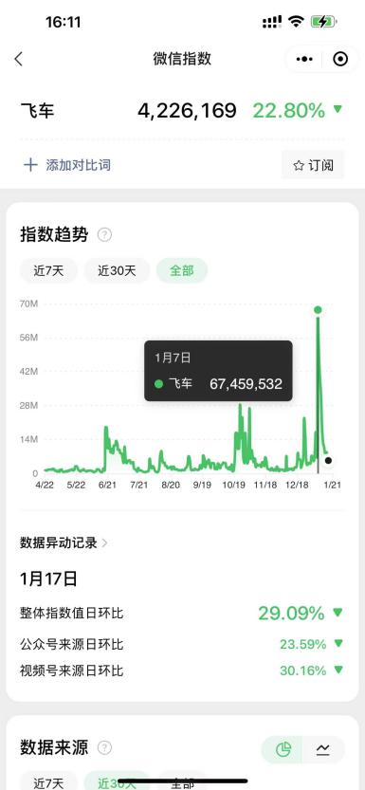
新华社账号、数英网、虎嗅网、36氪等上百家媒体自发报导
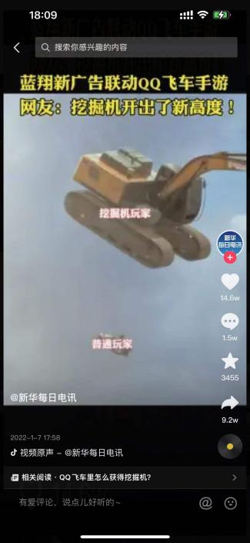
数英网报导
https://www.digitaling.com/articles/688043.html
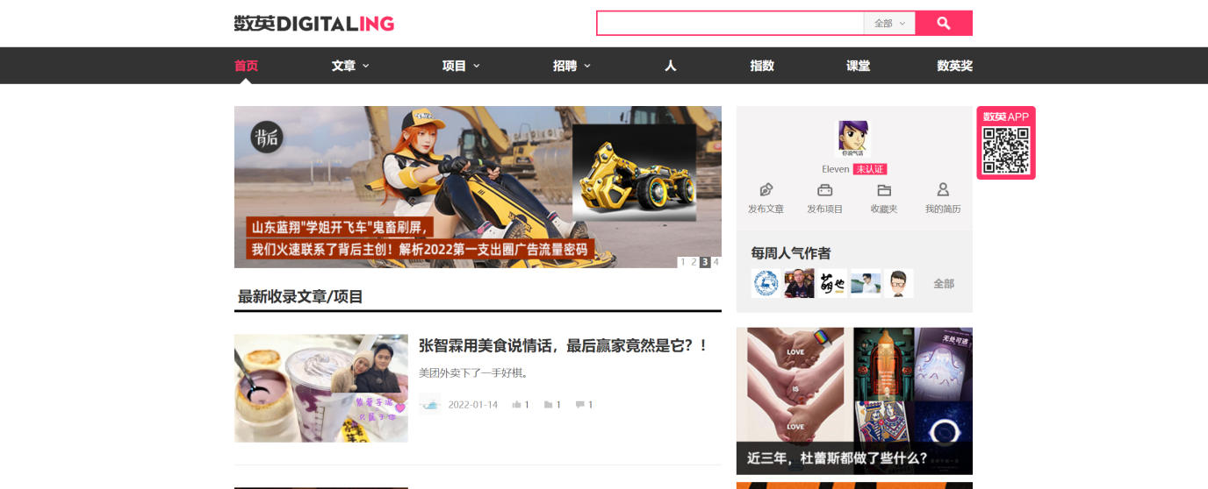
36氪报导
https://36kr.com/p/1567492150464135

